

**Centro de Electricidad Electrónica Y Telecomunicaciones (CEET)**

**Documento de términos de referencia**

**Análisis y desarrollo en sistemas de información**

**Ficha:**

**2049891**

**Aprendiz:**

Andrés Felipe Sáenz Salazar

**Instructor:**

Miguel Angel López Cacho

**Abril 12 de 2021, Bogotá D.C**

***TABLA DE CONTENIDO***

***Objetivos****…………………………………………………………………………………..****3***

***Fuentes de recursos****…………………………………………………………………….****4***

***Proponentes habilitados o restricciones****…………………………………………....****4***

***Idioma****……………………………………………………………………………………...****4***

***Actividades a realizar****…………………………………………………………………...****5***

***Entregables, hitos o fechas de entrega y detalle de los entregables****………….****7***

*Diagrama de Gantt…………………………………………………………………………*

***Equipo de trabajo****………………………………………………………………………..****8***

***Duración del contrato****…………………………………………………………………..****8***

***Sede o localización de las labores a realizar****……………………………………....****8***

*Ubicación del cliente………………………………………………………………………*

***Documentos a presentar****……………………………………………………………...****9***

***Proceso para seleccionar al proveedor****……………………………………………****9***

***Forma de pago****………………………………………………………………………….****9***

***Confidencialidad de la información****………………………………………………...****10***

***Soporte Post-implementación****……………………………………………………….****10***

***Objetivos***

*Conocer e investigar propiamente al proveedor de servicios y la trayectoria de servicios que tienen frente al desarrollo de sistemas de información. De igual forma averiguar si cuenta con todas las regulaciones y licencias para poder desempeñar su trabajo. Una vez se tenga claro esto se podrá establecer algún tipo de negociación con el proveedor en este caso el estudiante de análisis y desarrollo en sistemas de información.*

*Realizar la contratación de servicios de un estudiante del programa análisis y desarrollo en sistemas de información para que realice el desarrollo e implementación de un sistema de información web para una miscelánea, dentro de estos procesos de desarrollo se debe evidenciar el análisis, desarrollo, pruebas e implementación del mismo. Además de esto deberá sistematizar algunos de los procesos internos de la miscelánea desarrollando módulos de registro de los productos, clientes, proveedores y de toda la parte lógica del negocio como la compra de productos, salidas y entradas de los mismos. A si mismo deberá hacer que el sistema entregue reportes y facturas en los momentos que se determine. Lo mencionado anteriormente de deberá realizar de modo que el sistema cumpla con todas las necesidades de que estipulo el cliente* ***MISCELÁNEA LYD.***

*Dentro de los entregables están:*

* *Código fuente.*
* *Licencia de uso.*
* *Manuales técnicos y de usuario final.*
* *Capacitación técnica y de usuario final.*
* *Herramientas de desarrollo (manejador de bases de datos, herramientas de generación de reportes, herramienta generadora de código fuente y las que se necesiten para el mantenimiento del sistema).*
* *Soporte post-implementación.*

***Fuentes de recursos***

*Los recursos monetarios destinados para el desarrollo e implementación del sistema de información serán contemplados en el presupuesto desarrollado por el analista de la información quien desarrollara el sistema web. Cabe resaltar que el presupuesto será efectivo únicamente en el año en curso. Además tendrá un tope único de dinero el cual no se podrá exceder, pues esta estimación deberá ser clara y concreta al momento de adquirir tecnologías para la implementación del sistema web, de esta forma se ahorran problemas de costes para el cliente final.*

***Proponentes habilitados o restricciones***

*Uno de los proponentes habilitados es el tecnólogo con estudio en el área de análisis y desarrollo en sistemas de información, este deberá contar con el estudio y las pautas necesarias para el desarrollo e implementación de sistemas de información en los distintos sectores de la industria. Este deberá demostrar a la parte contratante que es lo sufrientemente apto para la realización de trabajos de desarrollo.*

*El analista deberá contar con por lo menos 5 años de experiencia en el área de desarrollo y análisis. Además de mostrar que tiene algún tipo de conocimiento en el mercado tecnológico y que ha tenido casos de éxito con experiencias empresariales en el sector comercial de la tecnología.*

***Idioma***

*El sistema de información web deberá ser desarrollado e implementado en el idioma de español.*

***Alcance de las actividades a realizar***

*El alcance de las actividades a realizar busca comprender el diseño del sistema de información, igualmente que el diseño, desarrollo, pruebas, implementación y puesta en marcha del sistema web de información de acuerdo a las especificaciones técnicas que se presupuestaron.*

***Seguridad del sistema:*** *los usuarios del sistema deberán autenticarse al ingresar mismo y ser identificados por su número de identificación y contraseña, las contraseñas de ingreso de los usuarios deberán almacenarse en texto encriptado por seguridad, los usuarios deberán calificarse por roles, perfiles o permisos.*

***Bases de datos:*** *el sistema de información deberá ser compatible con algún gestor de bases de datos, en este caso* ***MySQL Worbrench.*** *La base de datos deberá estar normalizada y debe disponer de su modelo relacional y scripts. Además de esto debe realizar copias de seguridad diferenciales semanalmente.*

***Control transaccional:***  *el sistema de información deberá generar alertas automáticas para que notifique acciones criticas del sistema, como por ejemplo la validación de campos de registro en los diferentes módulos de registro del sistema, por otro lado deberá hacerlo cuando el inventario se esté quedando escaso de productos.*

***Disponibilidad:*** *el sistema de información deberá estar disponible 6 días a la semana de 7:00 Am a 9:00 Pm, pues estas son las horas y días en que se laboraría con él. No es necesaria la alta disponibilidad de 27/7 ya que no está recibiendo alto flujo de información.*

***Accesibilidad:*** *para tener acceso al sistema de información se podrá realizar desde un navegador web, preferiblemente desde* ***Firefox*** *(desde cualquier parte del mundo), usando el navegador mencionado, esto mediante cualquier tipo de dispositivo electrónico que cuente con acceso a internet. Las interfaces web del sistema deberán ser intuitivas y de fácil utilización para el cliente final.*

***Parametrizable:*** *el sistema de información deberá ser lo bastante parametrizable, pues debe contener módulos que permitan la administración de tablas maestras en este caso con las tablas que se mencionaron anteriormente como por ejemplo las tablas de usuarios, productos, proveedores y las tablas pequeñas que alimentan y hacen parte de las tablas maestras. Este también debe permitir la actualización de cualquier dato que se almacene en la base de datos.*

***Multimoneda:*** *el sistema de información solo deberá permitir el uso de la moneda Colombiana en otras palabras (peso Colombiano).*

***Informes:*** *el sistema de información deberá proporcionar al usuario autorizado como el administrador reportes que contengan información acerca del negocio y darlos en archivo PDF.*

***Arquitectura y escalabilidad:*** *el sistema de información deberá estar diseñado con conceptos de programación orientada a objetos, desarrollado en un lenguaje de última generación y en capas de software (capa de presentación, capa de lógica de negocios, capa de datos) que permitan una mayor escalabilidad del sistema como un mejor mantenimiento del mismo. Se debe de contemplar en el dimensionamiento de la base de datos un crecimiento del 10% de los usuarios actuales.*

***Desempeño:*** *el sistema de información deberá ofrecer tiempos oportunos de respuesta en operaciones de facturación y presentar un excelente desempeño ante la demanda de usuarios que tenga el negocio, esto sin presentar ningún tipo de error ni bugs.*

***Entregables, hitos o fechas de entrega***

*El estudiante analista de información deberá relacionar un cronograma de trabajo, donde especifique los entregables según especificaciones del sistema de información y las respectivas fechas de entrega de las mismas.*

*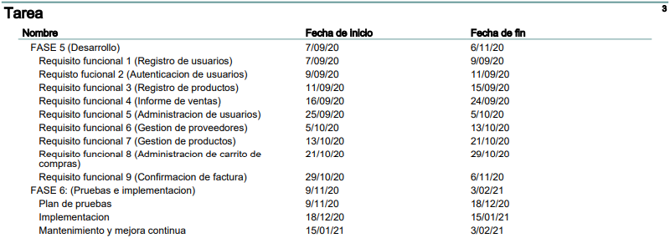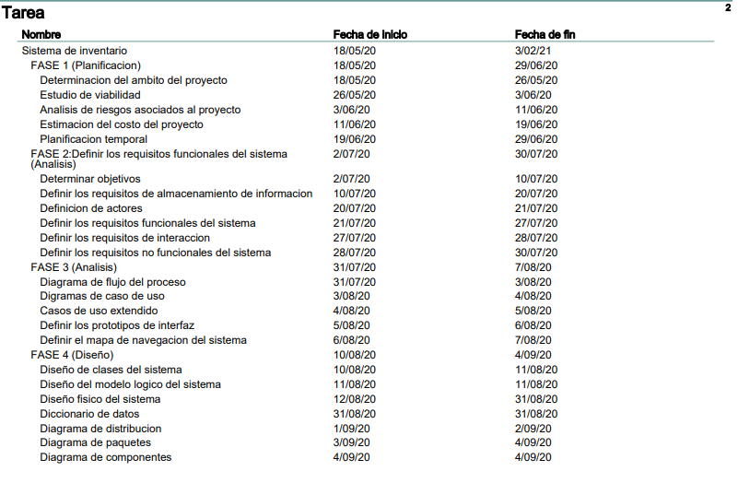En este caso se presenta un diagrama de Gantt con las distintas tareas del desarrollo del software y sus fechas de entrega.*

***Equipo de trabajo:*** *el equipo de trabajo está compuesto por el analista y desarrollador de sistemas de información Andrés Felipe Sáenz Salazar, quien tiene los conocimientos necesarios para el desarrollo e implementación de sistemas de información en diferentes ámbitos de la tecnología.*

*El analista juega varios papeles importantes en el desarrollo del sistema, pues es el coordinador y gerente de proyectos quien se hará cargo de la creación y ejecución del proyecto.*

***Duración del contrato:*** *la duración del contrato se estipula en la fecha de inicio en la que el estudiante comenzó sus estudios, allí se debió incluir las diferentes fases del desarrollo de software como el análisis, diseño, desarrollo, pruebas e implementación del sistema. Una vez se determinó esto se establece una fecha de inicio del proyecto y su respectiva culminación. Estas fechas son las siguientes desde el día 26 de Abril de 2020 hasta la fecha de culminación del proyecto estipulada el 29 de Septiembre de 2021. Donde terminaría la etapa lectiva del estudiante.*

*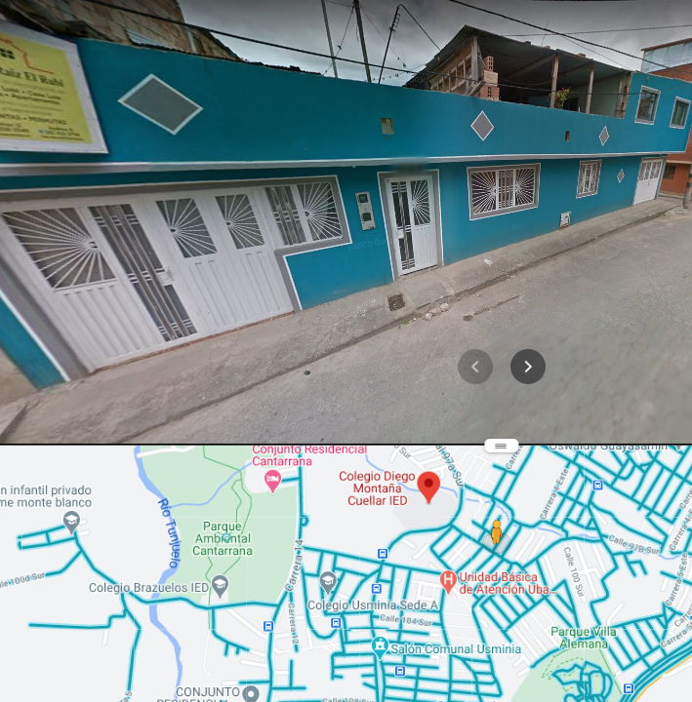****Sede de implementación del sistema de información:*** *el sistema de información se implementara en una miscelánea ubicada en la zona 5 de Usme, en un barrio llamado Lorenzo Alcantuz.*

***Documentos a presentar:*** *el analista de la información debe especificar el tiempo máximo de entrega de los documentos, por ejemplo, su propuesta de desarrollo deberá ser entregada 15 días después de haber hecho un estudio de los requerimientos que le ha solicitado el cliente. Este debe especificar la oferta económica, respuesta a cada una de las especificaciones del sistema, cronograma de trabajo y recursos humanos involucrados. Además de esto deberá presentar el presupuesto correcto en pesos Colombianos donde incluya los honorarios y todos los gastos para el desarrollo de la propuesta. Cabe recalcar que el contrato final se realizara con el precio final.*

***Proceso de selección del proveedor:*** *en el proceso de selección del proveedor se debe especificar mínimo 4 propuestas por diferentes estudiantes de análisis y desarrollo en sistemas de información. Donde se procederá a realizar una calificación de cada propuesta según lo requerido en los términos de condiciones. Para esta calificación se proveerá de una plantilla en Excel con criterios de evaluación.*

Se debe de especificar la duración de la evaluación de las propuestas y la forma de notificación al proveedor seleccionado. El cliente estudiara las diferentes propuestas, las evaluara y calificara, una vez el cliente realice este proceso notificara al proveedor en este caso al analista seleccionado de manera formal mediante una comunicación escrita y le dirá si ha sido seleccionado.

*Formas de pago: los pagos al analista seleccionado se realizaran de acuerdo a los entregables realizados común acuerdo y especificados en el contrato.*

*El pago se realizara por cada fase culminada.*

*Análisis:* ***30%***

*Diseño:* ***20%***

*Desarrollo:* ***30%***

*Pruebas:* ***10%***

*Implementación:* ***10%***

***Confidencialidad de la información:*** *el analista seleccionado deberá abstenerse de distribuir información de los términos de referencia a personas terceras. De igual forma la información referente a la evaluación de las propuestas no se darán a conocer hasta que se realice el estudio por medio de los clientes y se haya notificado la adjudicación a analista seleccionado*

***Soporte post_implementación:*** *en caso de que existan errores en el sistema de información implementado, el proveedor en este caso el analista solucionara los errores sin que el cliente incurra en gastos.*